BAB III
ANALISA DAN PERANCANGAN

Analisa

3.1.1 Analisa Permasalahan

Analisa Masalah dilakukan seperti pada umumnya, terutama dalam berkurangnya minat siswa belajar bahasa Jawa karena kurangnya media pembelajaran yang interaktif. Akibat dengan tidak adanya variasi dalam belajar adalah tersendatnya ilmu yang didapat karena media pembelajaran masih berbasis text atau buku kegiatan lembar kerja (LKS). Menurut (Hanafri & Akbar, 2015) proses belajar mengajar yang selalu mempertahankan media cetak akan membuat para guru merasa kesulitan saat mengajar karena siswa akan malas. Dengan demikian diperlukan sebuah inovasi baru dengan membuat game bahasa jawa yang memiliki unsur shooter dengan teknologi Augmented Reality, dengan tampilan yang lebih menarik untuk penyegaran, sehingga menjadikan aktivitas belajar lebih interaktif dan menyenangkan.

3.1.2 Identifikasi Masalah
Berdasarkan uraian masalah diatas, identifikasi masalah penelitian yang dapat diperoleh, yaitu :
- Bahasa Jawa terancam punah karena ditinggalkan penuturnya sebagai akibat dari globalisasi dan perkembangan teknologi (Mendiknas dalam acara pembukaan Kongres Bahasa Jawa IV tahun 2006 di Semarang) .
- Hasil observasi peneliti untuk game Aksara Jawa di Playstore mendapatkan hasil diantaranya, model permainan beberapa game Aksara Jawa hampir sama, sebagian game Aksara Jawa memiliki desain yang kurang menarik, dan belum ada game Aksara Jawa yang memanfaatkan teknologi Augmented Reality di Playstore.
3.1.3 Tabel Analisa Game
Pada tabel dibawah ini beberapa game aksara jawa yang ada di Playstore yang dapat dianalisa untuk mengetahui isi konten dari game tersebut.
Tabel 3.1 Analisa Game
No | Judul Game | Kekurangan
1 | Jago Aksara Jawa | - Soal yang diberikan berupa suara dan tidak ada tampilan untuk melihat soal.  - Animasi jawaban hanya berupa balon.
2 | Pendekar Bahasa Jawa | - Penggunaan tema karakter yang betolak belakang dari tema game Aksara Jawa.  - Animasi jawaban terlalu cepat sehingga membuat pemain harus cepat menjawab.
3 | Belajar Bahasa Jawa | - Animasi Jawaban Terlalu cepat sehingga membuat anak kesulitan mencari jawaban yang benar.
4 | Marbel Hanacaraka | - Animasi setelah menjawab pertanyaan kurang menarik.  - Tidak ada tingkatan level dan kategori pada permainan.
5 | Hanacaraka | - Tidak ada animasi atau karakter sehingga terlihat membosankan.
6 | Si Caka | - Gameplay tidak terdapat pembelajaran bahasa Jawa  - Konten bahasa Jawa hanya sedikit.
7 | Aksara Game | - Tidak ada tombol pause saat bermain,sehingga pemain kesulitan menghentikan permainan saat masuk tampilan soal.

Update :
1 | Aksara Game | - Support new Android O API 26.  - Update 12 Agustus 2018
2 | Marbel Hanacaraka | - Penambahan materi – materi baru.  - Lebih lengkap dan lebih banyak gamenya  - Update 6 Oktober 2018
3 | Pendekar Aksara Jawa | - New splash screen  - Update 18 November 2018

3.1.4 Solusi yang ditawarkan
Berdasarkan penjelasan tentang analisa masalah diatas maka sebagai salah satu alternative penyelesaian masalah, maka dibuatlah sebuah game Bahasa Jawa yang memanfaatkan teknologi Augmented Reality berbasis android. Dengan dibuatnya game Bahasa Jawa ini, siswa lebih interaktif untuk lebih mempelajari budaya Jawa, belajar memahami aksara Jawa dengan pembelajaran yang menyenangkan.

3.1.5 Kelebihan Solusi Yang Ditawarkan
Game Aksara Jawa yang dirancang pada tugas akhir ini adalah game yang bertema shotter, dimana pemain bermain dengan cara menembak target sesuai dengan perintah yang diminta pada setiap pertanyaan. Game yang dirancang bertujuan sebagai sarana pembelajaran yang menyenangkan ini menyajikan pengalaman berbeda saat bermain dan belajar. Dengan didukung perangkat lunak Unity sehingga menyajikan kualitas animasi, gambar, gerakan yang lebih menarik agar dapat membuat pemain tertarik untuk bermain.

3.2 Konsep Permainan
Game ini terdiri dari tiga kategori yang dapat dimainkan pemain. Setiap ingin bermain ke kategori selanjutanya, pemain harus menyelesaikan kategori pertama dengan nilai sepuluh untuk bisa melanjutkan.

Tabel 3.2 Konsep Permainan
No | Elemen Konsep | Keterangan
1 | Judul | Aksara jawa
2 | Karakter | Gambar Aksara Jawa, Hewan, Tumbuhan
3 | Platform | Android
4 | Target | Siswi kelas 3 SD
5 | Genre | Shooter
6 | Kelebihan | - Cara bermain beda dari game bahasa jawa lainnya.  - Desain yang lebih bagus untuk menarik anak untuk belajar sambil bermain.  - Konsep yang lebih atraktif dan inovatif.  - Dapat diamainkan di berbagai tempat, karena aplikasi berjalan pada perangkat bergerak.

3.3 Materi Soal Game
Pembuatan Soal utuk game aksara Jawa ini terdiri dari 3 soal kategori, yaitu aksara Jawa (Hanacaraka), aksara Jawa dengan sandhangan aksara Jawa. Setiap kategori terdiri dari 10 soal, dimulai dari soal yang mudah sampai tingkat yang agak sulit.
- Aksara Jawa (Hanacaraka)
Pada soal level 1, pertanyaan yang disajikan berupa huruf aksara Jawa untuk pengenalan pertama. Pada level 2 ditambah menjadi dua huruf pada jawaban soal.
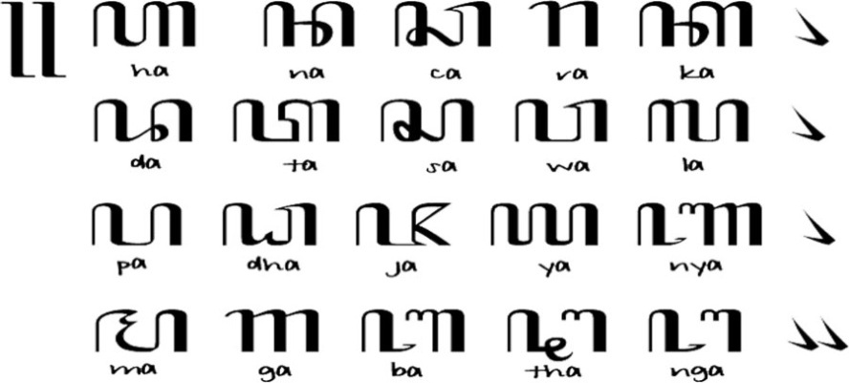
Gambar 3.1 Aksara Jawa

- Aksara Jawa dengan Sandhangan
Pada soal aksara Jawa dengan sandhangan jawaban yang diberikan disertakan gambar supaya mudah dipahami. Sehingga materi bisa di ingat siswa dalam belajar. Pada kategori ini soal aksara Jawa ditambah dengan sandhangan. Berikut contoh materi sandhangan yang ditambahkan pada aksara Jawa :
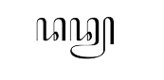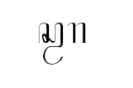
Gambar 3.2 Contoh soal level 3

3.4 Rancangan Layout Permainan
Berikut adalah rancangan layout permainan pada game “Aksara Jawa”.
Tabel 3.3 Arsitektur Permainan
No. | Gambar dan Keterangan
1 | Splashscreen 1  Logo Unity
2 | Splashscreen 2  Logo STIKI
3 | Menu utama  Berikut adalah isi dari menu utama :  Reset  Sound  About  Start  Logo Permainan  Exit  - Tombol “Reset” untuk mengembalikan score sebelumnya.  - Tombol “Start” adalah tombol untuk memulai permainan.  - Tombol “About” adalah tombol informasi development.  - Tombol “Sound” Menu untuk mengaktifkan/menonaktifkan suara.  - Tombol “Exit” adalah tombol untuk keluar dari permainan.
5 | Jika pemain menekan Start  - Tombol “Home” untuk kembali ke halaman utama.  score  LEVEL 1  Home  PILIH STAGE  - Tombol “level” untuk untuk memulai permainan pengenalan aksara Jawa.  - Tombol “Next” untuk melihat kategori selanjutnya.  - Tombol “Previous” untuk melihat kategori sebelumnya.  - “Score” untuk melihat nilai akhir sebelumnya.
6 | Jika pemain memulai permainan  Soal  - Tombol “Pause” adalah tombol pause yang berisi 2 tombol yaitu, resume, dan back menu.  Score  Pause  Jawaban2  Jawaban1  - “+” adalah gambar icon yang digunakan pemain untuk menembak sasaran sesuai dengan pertanyaan. Setelah mengarahkan ke sasaran, pemain cukup menekan layar untuk menembak.  - “Jawaban” adalah tampilan pilihan jawaban yang berbentuk sebuah karakter animasi.
7 | Jika pemain menekan tombol Pause  - Tombol “Resume” untuk melanjutkan permainan.  Resume  Back Menu  - Tombol “Back Menu” untuk keluar game dan kembali ke menu utama.
8 | Jika pemain memenangkan permainan  Score  “User 1”  - Score adalah menampilkan nilai dari pertanyaan yang benar dijawab..  Back  Home  Retry  - Tombol “Retry” untuk memulai kembali permainan.  - Tombol “Back” untuk kembali ke menu kategori.  - Tombol “Home” untuk kembali ke tampilan utama.
9 | tidak  ya  Jika pemain menekan tombol keluar.  Yakin ingin keluar ?

3.5 Alur Bermain
Pada menu Start user akan mulai bermain, mulai dari kategori mudah sampai tahapan kategori soal yang sulit. Cara bermain cukup dengan menggoyangkan smartphone sampai aim menyentuh gambar jawaban yang tepat sesuai dengan soal yang diberikan. Terdapat 3 kategori soal yang akan diberikan, Setiap kategori memiliki 10 soal akssara Jawa. Untuk membuka kategori selanjutnya pemain harus menyelesaikan 3 soal sebelumnya dengan nilai 30 untuk membuka kategori selanjutnya. Jika nilai pemain kurang dari yang ditentukan maka pemain kembali ke kategori sebelumnya dan menyelesaikan semua soal dengan benar sampai kategori selanjutnya terbuka. Nilai untuk jawaban yang benar adalah 1, dan jika user salah menjawab soal yang diberikan maka nilai yang di dapatkan 0.

- Level 1: Berisi materi aksara jawa dasar yang berisi soal aksara dengan satu huruf. Pada kategori ini untuk mengingatkan pemain susunan huruf bahasa Jawa. Untuk melanjutkan kategori selanjutnya pemain harus menyelesaikan kategori pertama dahulu dengan nilai yang sudah ditentukan untuk membuka kategori baru.

- Level 2: Setelah pemain menyelesaikan level 1 dengan aksara Jawa satu huruf, pada permainan di kategori 2 level permainan ditingkatkan dengan menambah 2 huruf pada jawaban soal aksara Jawa. Untuk bisa membuka kategori sandhangan pemain terlebih dahulu menyelesaikan kategori aksara Jawa dengan menjawab benar semua pertanyaan.

- Level 3: Pada kategori ini, tingkat permainan semakin sulit dengan ditambahkan sandhangan pada soal aksara Jawa yang diberikan. Soal yang diberikan berupa 2 huruf aksara Jawa dengan tambahan beberapa sandhangan.

3.6 Menu Utama
Dalam menu utama ini terdapat beberapa menu yang mendukung aplikasi, menu-menu tersebut adalah:

- Play : Untuk memulai permainan.
- Sound : Mengaktifkan / menonaktifkan suara
- About : Menu untuk melihat informasi developmen/pembuat.
- Exit : Untuk keluar dari permainan.
- Reset :Untuk mengembalikan score menjadi nol.

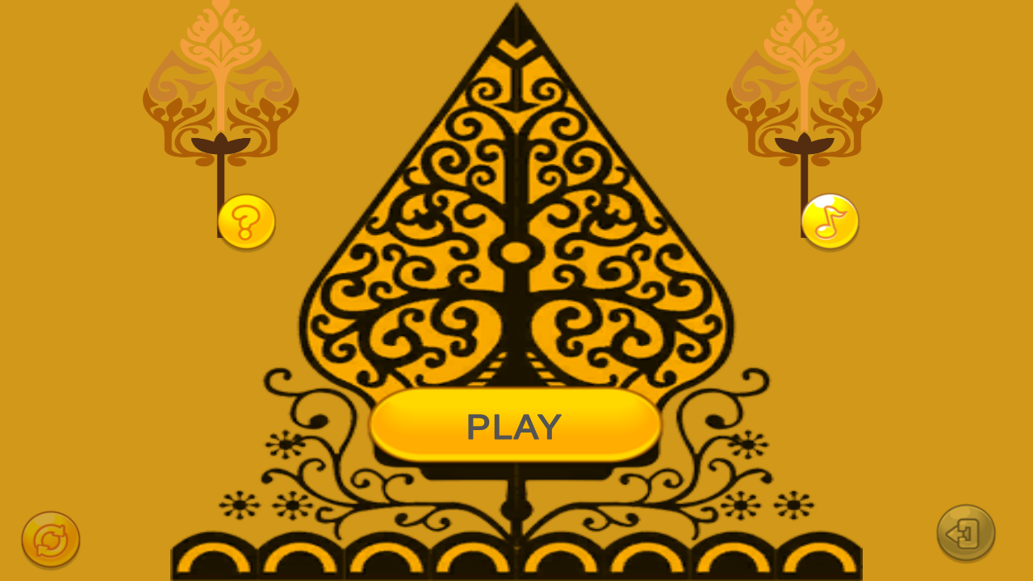
Gambar 3.3 Desain halaman utama (beranda)

Gambar 3.4 Desain Layout satu


Gambar 3.5 Desain Layout Dua
3.7 Menu Kategori
User dapat memilih kategori permainan yang akan dimainkan. Setelah memilih kategori user bisa langsung memainkan game tersebut :

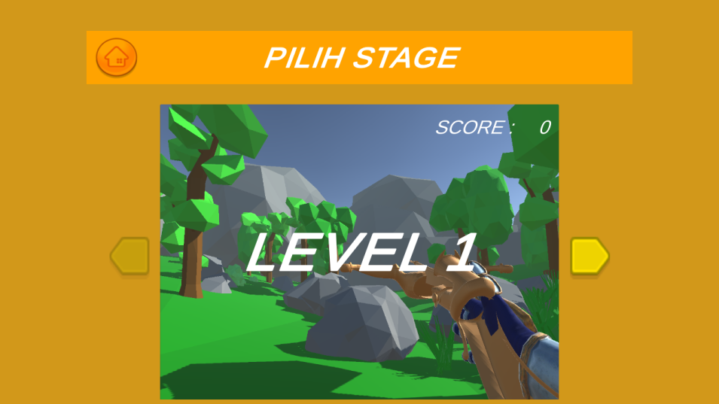
Gambar 3.6 Desain Kategori Game Level 1

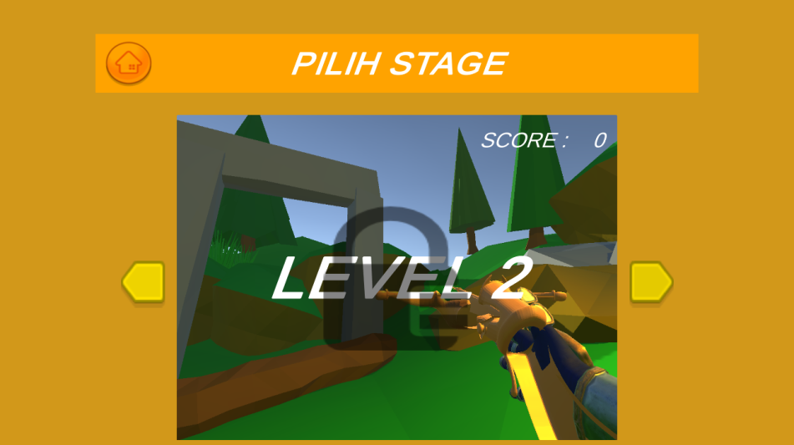
Gambar 3.7 Desain Kategori Game Level 2

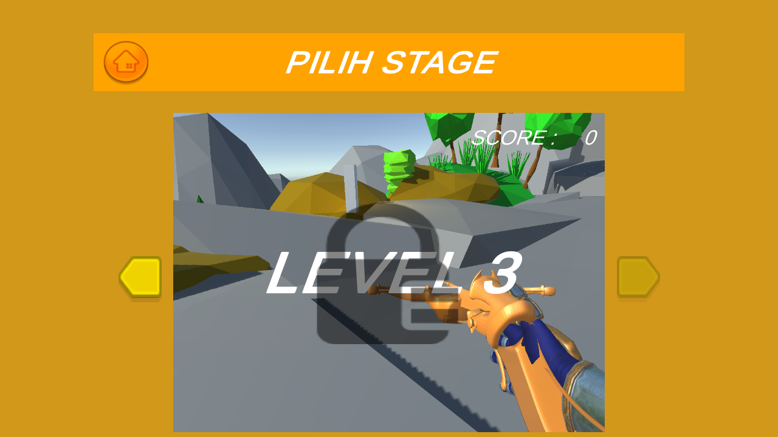
Gambar 3.8 Desain Kategori Game Level 3
- Tombol icon “Home” untuk kembali ke Menu Utama
- Tombol icon “Next” untuk menggeser ke kategori selanjutnya.
- Tombol icon “Previous” untuk kembali melihat kategori sebelumnya.

3.8 Tampilan Halaman Permainan
Setelah memilih level yang diingkan, pemain akan diarahkan ke halamnan permainan untuk menjawab semua pertanyaan yang diberikan.
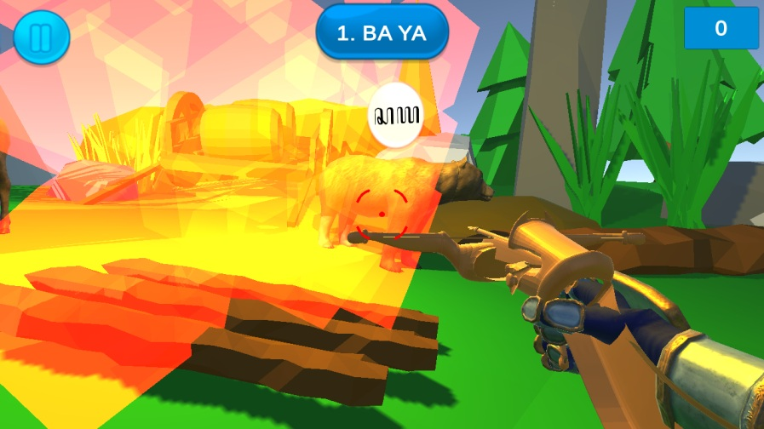
Gambar 3.9 Tampilan Permainan Level 2
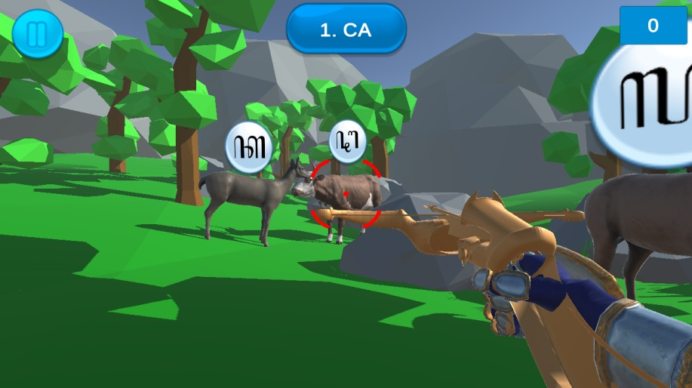
Gambar 3.10 Tampilan Permainan level 1

Keterangan :
- Tombol “pause” adalah tombol pause yang berisi 2 tombol yaitu, resume, dan back menu.
- Icon “+” adalah icon yang digunakan pemain untuk menembak sasaran sesuai dengan pertanyaan. Setelah mengarahkan ke sasaran, pemain cukup menekan layar untuk menembak.

3.9 Tampilan Score
Setelah selesai menjawab 10 soal yang diberikan maka akan muncul jendela pop up nilai dari jawaban yang benar. Selain menampilkan nilai dari hasil jawaban pemain yang benar, terdapat 3 tombol yang berfungsi untuk kembali ke kategori, kembali home, dan mengulang permainan sebelumnya.

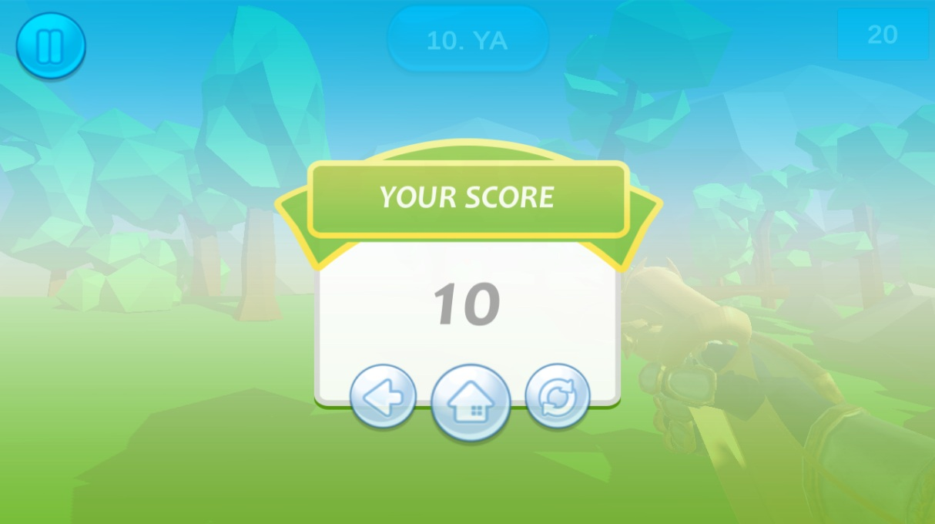
Gambar 3.11 Tampilan Score
Keterangan :
- Tombol “Back” : Kembali ke halaman kategori.
- Tombol “Home” : kembali ke menu utama.
- Tombol “Ulang” : Untuk mengulang permainan.

3.10 Tampilan Info Game
Berikut adalah tampilan informasi game. Pada tampilan about berisi informasi data diri developer seperti judul game, logo tampilan aplikasi, nama developer dan asal universitas.

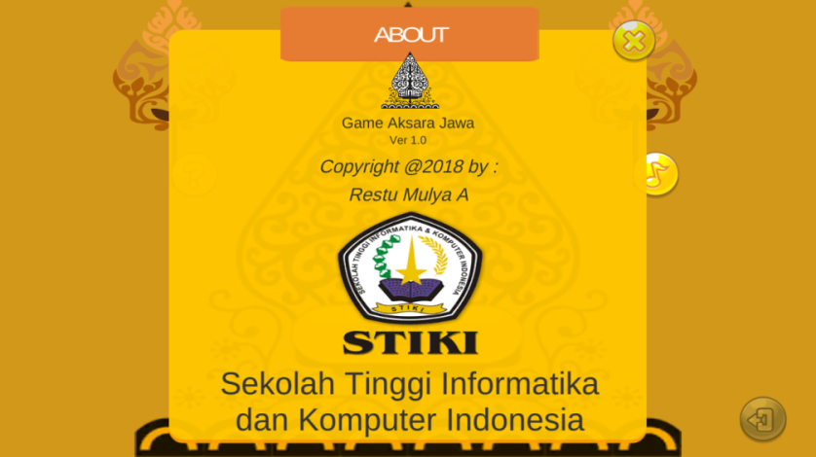
Gambar 3.12 Tampilan Info
Keterangan :
- Diatas tulisan game Aksara Jawa terdapat logo aplikasi game.
- “Logo STIKI” berisi tampilan gambar logo STIKI.

3.11 Halaman Keluar
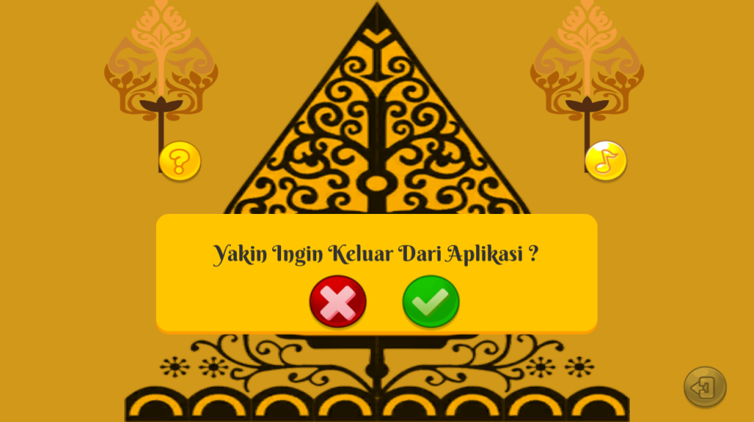
Gambar 3.13 Halaman Keluar
Keterangan :
- Tombol “Iya” adalah tombol jika pemain ingin keluar dari permainan.
- Tombol “Tidak” jika pemain menekan tombol ini akan kembali ke menu utama.

3.12 Flowchart Game Play
Berikut adalah Flowchart untuk game Play

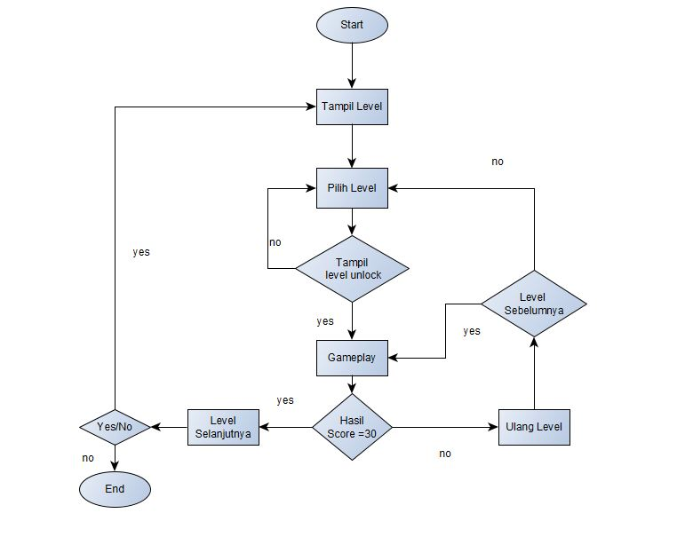
Gambar 3.14 Flowchart Game Play

3.13 Flowchart Perhitungan Score
Berikut adalah gambar untuk flowchart perhitungan score/nilai setelah menyelesaikan permainan dan mendapat nilai 10 maka lanjut ke kategori berikutnya.

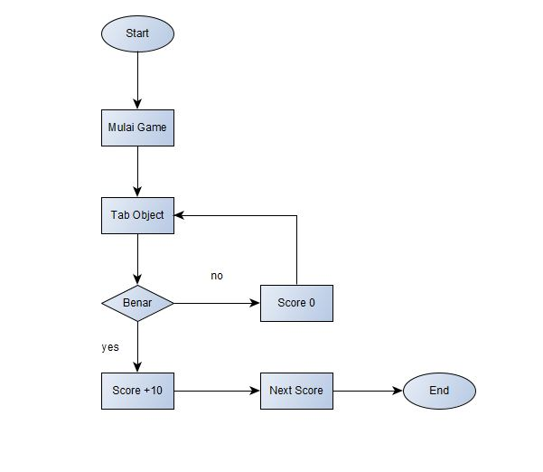
Gambar 3.15 Flowchart Pehitungan Score

